DOYMA präsenteiert die neue Mini-Serie "Begriffe des Brandschutzes"

Sehr geehrte Damen und Herren.

DOYMA stellt Ihnen quartalsweise die Erläuterung von jeweils drei Begrifflichkeiten aus dem Bereich Brandschutz zur Verfügung – kurz, prägnant und fundiert erklärt von unserem Experten Carsten Janiec. Auf diese Weise können Sie Ihren Lesern regelmäßig ein "Häppchen" Knowhow aus dem sicherheitsrelevanten Bereich Brandschutz liefern. Hochauflösendes Bildmaterial liefern wir Ihnen natürlich mir. Darüber hinaus sind wir gerne bereit, auf individuelle Wünsche in Bezug auf Begriffe einzugehen. Kontaktieren Sie uns dafür gerne.

DOYMA-Mini-Serie: "Begriffe des Brandschutzes"

Quartalsweise liefert Carsten Janiec, Vertriebsmanager Brandschutzsysteme bei der DOYMA GmbH & Co, die Erläuterung von jeweils drei Begrifflichkeiten aus dem Bereich Brandschutz – kurz, prägnant und fundiert. Und natürlich widmen wir uns auch den Begriffen, die Sie gerade besonders interessieren. Melden Sie sich bei uns!

- (Leitungs-)Abschottung

Werden an Wände oder Decken, sogenannte raumabschließende Bauteile, Anforderungen hinsichtlich des Brandschutzes gestellt, müssen diese also für zum Beispiel 30 oder 90 Minuten einer Brandausbreitung widerstehen, so darf der geforderte Feuerwiderstand nicht beeinträchtigt werden.

Die Führung von Rohr-, Lüftungs- oder Kabelleitung durch diese Bauteile schwächt aber den Feuerwiderstand und es kann hierdurch zu einer Brandübertragung und damit zu einem Übergreifen des Brandes auf andere Bereiche des Gebäudes kommen. Dies würde das Schutzziele Verhinderung „der Ausbreitung von Feuer und Rauch (Brandausbreitung)“ (§ 14 MBO) verletzen.

Bei Gebäuden, die aufgrund ihrer Größer und typischen Benutzerzahl ein größeres Risikopotenzial aufweisen (Gebäudeklassen 3 – 5 und Sonderbauten), ist daher für Rohr und Kabelleitungen mit einem Außendurchmesser von mehr als 32 mm (brennbar) bzw. mehr als 160 mm (nicht brennbar) eine Abschottung mittels eines zugelassenen Abschottungssystems vorgeschrieben (Ziff. 4.3.1. MLAR). Die Aufteilung des Gebäudes in einzelne, gegeneinander abgeschottete Abschnitte nennt sich im Übrigen Abschottungsprinzip.

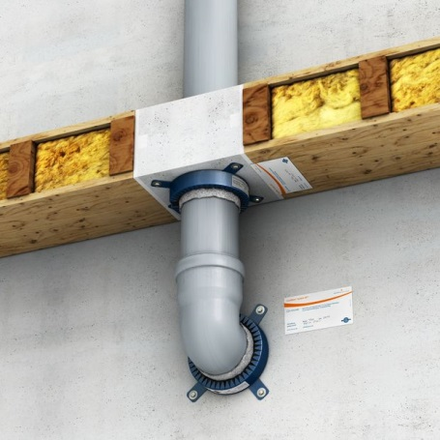

- Abschottungssysteme

Unter Abschottungssystemen werden brandschutztechnische Abdichtungssysteme für Rohr- und Kabelleitungsanlagen verstanden, die Bauteile durchdringen, an die Anforderungen hinsichtlich der Feuerwiderstandes gestellt werden. Ziel ist es, die Brandausbreitung für eine bestimmte Zeitdauer wirksame verhindern.

Diese Systeme benötigen in Deutschland gemäß den Vorgaben der Landesbauordnungen eine nationale Zulassung durch das Deutsche Institut für Bautechnik (DIBt) bzw. eine zugelassene Materialprüfanstalt. Diese Zulassung, auch Verwendbarkeitsnachweis genannt, kann eine allgemeine Bauartgenehmigung (aBG) oder ein allgemeines bauaufsichtliches Prüfzeugnis sein.

Typische Abschottungssysteme sind:
- Brandschutzmanschetten für Rohrleitungen
- Wickelbänder für Rohrleitungen
- Brandschutzkissen und -stopfen für Kabel- und Rohrleitungen
- Kitte und Schäumen
- Weichschottsysteme auf Mineralfasern

Unterschieden wird zwischen Einzelabschottungen (jeweils nur eine Leitungsart) und Kombiabschottungen, durch die mehrere verschiedene Leitungsarten parallel geführt werden.

Wichtig ist, dass die Abschottungssysteme passend zu den Leitungen und durchdrungenen Bauteilen ausgewählt und fachgerecht montiert werden. Außerdem ist die Dokumentation der Abschottung wichtig.

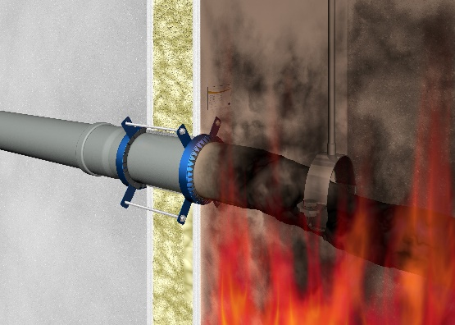

- Leitungsanlage gemäß (M)LAR

Der Begriff der Leitungsanlage ist in Ziffer 2.1 der Muster-Leitungsanlagen-Richtlinie (MLAR) wie folgt definiert: „Leitungsanlagen sind Anlagen aus Leitungen, insbesondere aus elektrischen Leitungen oder Rohrleitungen, sowie aus den zugehörigen Armaturen, Hausanschlusseinrichtungen, Messeinrichtungen, Steuer-, Regel- und Sicherheitseinrichtungen, Netzgeräten, Verteilern und Dämmstoffen für die Leitungen. Zu den Leitungen gehören deren Befestigungen und Beschichtungen.“

Der Begriff der Leitungsanlagen ist sehr umfassend. Wesentlich sind die folgenden Bereiche:
- Medienführende Rohrleitungsanlagen insbesondere der SHK-Gewerke (insbesondere Gas-, Wasser-, Heizungs-, Kälte- und Abwasserleitungen aber auch Zentralstaubsauger, Rohrpostanlagen und Spanabsaugungen etc.)
- Leitungen von selbständigen und unselbständigen Löschanlagen (insbesondere Sprinkler-, Löschwasseranlagen/Steigleitungen, Leitungen von Wandhydranten)
- Elektrische Leitungen (sowohl der allgemeinen Stromversorgung als auch der Sicherheits- und Mess-, Steuer-, Regeltechnik)

Zu den Anlagen gehören auch die Befestigungen, Dämmungen, Armaturen und ggf. vorhandene Mess-, Regel- und Steuereinrichtungen. Im Hinblick auf den Brandschutz sind im Regelfall die Leitungstrassen an sich die kritischen Punkte, da diese Bauteile durchdringen oder zumindest schwächen.

Lüftungsleitungen werden nicht in der Leitungsanlagenrichtlinie behandelt, sondern finden sich in den Lüftungsanlagenrichtlinien (LüAR). Dort sind auch die notwendigen Brandschutzmaßnahmen, der Einsatz von Brandschutzklappen oder die Verlegung in speziellen Schächten geregelt.

